Коммерческое предложение.

Предлагаю Вам поставить в Ваш адрес следующие наименования товаров:

№  п/п | Наименование | Размер | Цвет | Количество  штук | Стоимость  за единицу  (рублей) | Сумма  в рублях
1 | Спальный мешок форма «одеяло»  Из материала ВВЗ*  ТУ для МО РФ  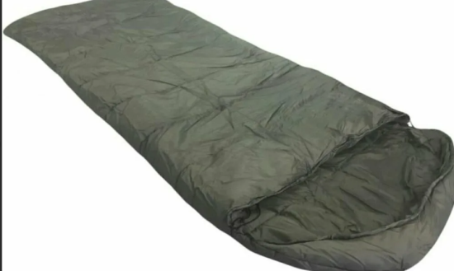 | 220 см/ 180 см | Хаки/  Зелёный  Чёрный  Коричневый | 35 000 | 2350 | 82 250 000
ИТОГО: |  |  |  |  |  | 82 250 000

*ВВЗ - ветроводозащитный материал «Оксфорд».

Еженедельно готовность к отправке 10 000 спальных мешков

При изготовлении новой партии:
Срок доставки (отправки) со склада 24-48 часов с момента изготовления и упаковки в мешкотару для транспортировки.

Расчёт денежных средств предлагаю проводить при каждой поставке товара.

Исходя из вышеперечисленного предлагаю заключить двусторонний договор поставки на общую сумму 82 250 000 рублей 00 копеек.

С Уважением,
Сидоров Виктор Викторович

